多边形面积
题号 | 一 | 二 | 三 | 四 | 五 | 卷面5分
得分
一、填一填。（8分）
- 一个三角形的面积是24平方米，高是6米，底是（ ）米。
- 已知梯形面积33平方米，高6米，下底8米，上底（ ）米。
- 一个平行四边形底是6厘米，高是底的一半，它的面积是（ ）。
4.一个平行四边形的底是8.5厘米，高是10厘米，和它等底等高的三角形的面积是（ ）平方厘米。
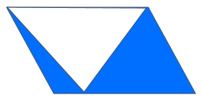
5.右图涂色部分是面积是35平方厘米，这个平行四边形的面积是（ ）平方厘米。
6.一个梯形是上、下底的和是36厘米，是高的4倍。这个梯形的面积是（ ）平方厘米。
7.一个三角形的底是6厘米，底边上的高是5厘米。它的另一条高是3厘米，与之相对应的底是（ ）厘米。
8.一个平行四边形割补后是一个正方形，这个正方形的周长是16厘米，这个平行四边形的面积是（ ）平方厘米。
二、判断。（对的在括号里画“√”，错的画“×”）（16分）
1. 两个梯形可以拼成一个平行四边形。 （ ）
2. 平行四边形的底越长，它的面积就越大。 （ ）
3. 两个面积相等的直角三角形一定能拼成一个正方形。 （ ）
4. 两个面积相等的平行四边形，它的形状不一定相同。 （ ）
5. 三角形底扩大到原来的2倍，高不变，面积扩大到原来的2倍。 （ ）
6. 一个长方形里可以画无数个面积等于长方形面积一半的三角形。 （ ）
7. 梯形的面积等于平行四边形面积的一半。 （ ）
8. 如果两个三角形的形状不同，它们的面积一定不相等。 （ ）
三、选一选，将正确答案的序号填在括号里。（16分）
1. 一堆原木堆成梯形形状，最下面有12根，最上面有7根，共堆了6层，这堆原木共有（ ）根。
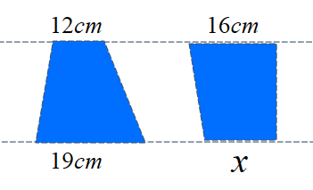
A、57 B、50 C、76
- 图中两个梯形的面积相等，则X是（ ）。
- 27cm B、15cm C、7cm
- 两个完全一样的直角梯形，一定不能拼成（ ）。
- 长方形 B、三角形 C、平行四边形
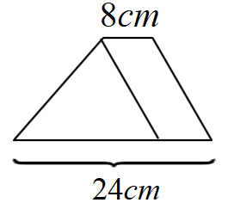
- 右图中三角形与平行四边形面积相比，三角形面积（ ）平行四边形面积。
- 大于 B、小于 C、等于
- 已知一个平行四边形的周长是80㎝，一条底边长25㎝，这条底边上的高是12㎝，则另一条底边上的高是（ ）。
A、15㎝ B、20㎝ C、30㎝
- 将一个平行四边形剪拼成一个长方形，则面积（ ），周长（ ）。
- 变小 B、不变 C、变大
- 把四根同样长的铁丝分别围成长方形、正方形、梯形和平行四边形，所围成的图形的面积相比，（ ）。
A．长方形最大 B．正方形最大 C．都一样大
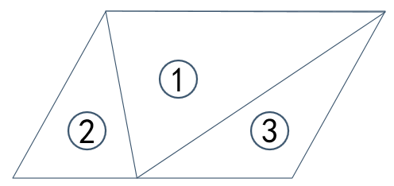
8. 平行四边形中，3个三角形的面积关系为（ ）。
A、+> B、+< C、+=
四、求下列图形的面积。（25分）
单位：（厘米）
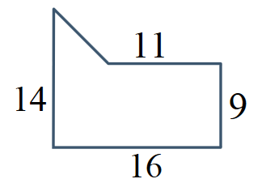
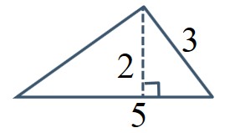
1.

- 求下面图中阴影部分积。
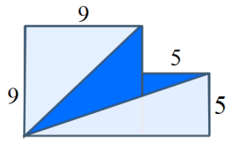

单位：（厘米）

3.已知梯形的面积为81平方分米,求阴影部分面积。
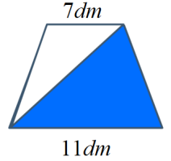

五、解决问题。（30分）
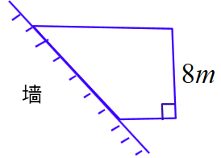
1.如图所示，用篱笆围成一个梯形养鸡场，其中一边利用房屋的墙壁，篱笆的总长度是22米。求养鸡场的面积。

2.一块平行四边形麦田，底是40米，高是30米，共收小麦4800千克。平均每平方米收小麦多少千克？

3.幼儿园有一块三角形空地，要铺上塑料草坪，每平方米塑料草坪需65元，量得这块空地的一边长为36米，这条边对应的高是长的一半，预计铺完这块塑料草坪共需要多少钱？

4.为庆祝元旦，幼儿园王老师买来一块长6米，宽15分米的红布做直角边长分别为20厘米和15厘米的三角形小旗。一共可以做多少面小旗？

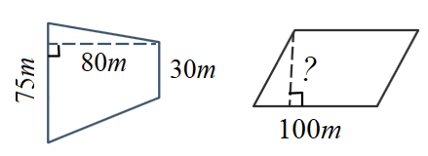
5.王大爷有两块形状不同面积相等的土地，如图。平行四边形的底长是100米，这条底对应的高是多少米？

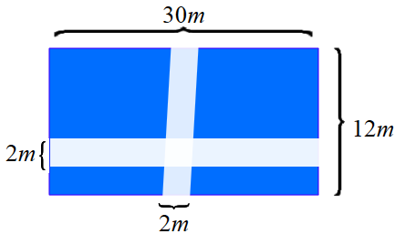
- 如图所示，有一块长方形的草坪，长是30米，宽是12米，草坪中间有两条宽2米的小路。这块草坪的实际面积是多少平方米？

答案
一、1.8 2.3 3.18平方厘米 4.42.5 5.70 6.162 7.10 8.16
- × × × √ √ √ × ×
- A B B C B BA B C
- 1.(1) 5×2÷2=5(平方厘米)
(2)（9+14）×（16-11）÷2+11×9=156.5（平方厘米）
2.9×9+5×5-9×9÷2-（9+5）×5÷2=30.5（平方厘米）
3.81×2÷（11+7）=9（分米） 11×9÷2=49.5（平方分米）
五、1.（22-8）×8÷2=56（平方米）
2. 4800÷（40×30）=4（千克）
3. 36÷2=18（米） 36×18÷2×65=21060（元）
4. 6米=600厘米 15分米=150厘米
600÷20=30 150÷15=10 30×10×2=600（面）
5.（30+75）×80÷2=4200（平方米） 4200÷100=42（米）
6.（30-2）×（12-2）=180（平方米）

